仲間がいれば、可能性は無限大。

D 生命の尊さ 小学校 高学年
ねらい | 身近な友達や仲間の存在の大切さに気づき、可能性を無限大にする仲間になりたいという意欲を高める。
資料提示の  工夫 | 授業開始と同時に、「こんなカレンダーを見つけました」と言って、（「仲間」という言葉を隠して）カレンダーを提示する。
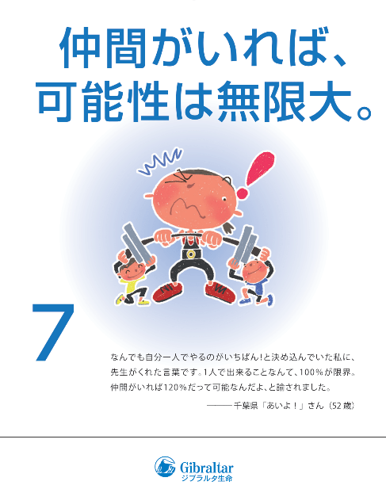
思考を促す  発問 | 発問１ 空欄に入る言葉は何でしょう。  発問２ どんな仲間が可能性を無限大にするのですか。  発問３ 可能性を無限大にする仲間になりたいですか。  発問４ 可能性を無限大にする仲間になるためにどんなことから始めますか。
ポイント | 新学期に行うことがおすすめ。仲間と協力することの大切さについての意識を年度初めに高めておくことで、さまざまな場面で身近な仲間を思いやりながら行動することができるようになる。学期末に振り返りを行うことで、仲間に対する自分の言動を見つめ直させ、次の学期への意識を高めたい。
出典：  クレジット： | 「仲間がいれば、可能性は無限大。」（ジブラルタ生命 Heart to Heart ありがとう、先生！ 2010年6月30日）  ジブラルタ生命保険株式会社

資料①

